Муниципальное дошкольное общеобразовательное учреждение
детский сад №2 «Солнышко»

ОТЧЁТ О РЕЗУЛЬТАТАХ САМООБСЛЕДОВАНИЯ
МДОУ детский сад № 2
«Солнышко»
за 2021-2022 учебный год.

Составила:
Старший воспитатель – Белякова Н.В.

с. Лесное 2022 год

№
 | РАЗДЕЛ I
1. | Общие характеристики образовательного учреждения…………………….
 | РАЗДЕЛ II. Аналитический
2.1 | Анализ выполнения годовых задач…………………………………………..
2.2 | Обеспечение здоровья и здорового образа жизни обучающихся………………………………………………………………..
2.3 | Осуществление взаимодействие с семьёй.………………………..
2.4 | Результаты воспитательно-образовательной работы……….
2.5 | Условия осуществления образовательной деятельности…………………….
2.6 | Уровень достигнутых целевых ориентиров воспитанников ДОО на этапе завершения дошкольного возраста……………………………………………
2.7 | Результаты педагогической диагностики выявления уровня готовности ребёнка к школе в 2020-2021 учебном году………………………………….
2.8 | Итоги административно- хозяйственной работы ………………
3. | Годовые задачи на 2021-2022 учебный год………………………………….

Цель проведения самообследования МДОУ № 2 «Солнышко» является обеспечение доступности и открытости информации о деятельности ДОУ.
В процессе самообследования была проведена оценка образовательной деятельности, системы управления МДОУ № 2 «Солнышко» содержания и качества подготовки обучающихся, организация воспитательно-образовательного процесса, анализ движения воспитанников, качества кадрового, учебно-методического, информационного обеспечения, материально-технической базы, функционирования внутренней системы оценки качества образования, питания, анализ показателей деятельности
МДОУ № 2 «Солнышко».

РАЗДЕЛ I
1. Общие характеристики образовательного учреждения.
Муниципальное бюджетное дошкольное образовательное учреждение – «Детский сад»
Полное наименование в соответствии с уставом: Муниципальное дошкольное образовательное учреждение детский сад №2 «Солнышко»
Сокращенное наименование в соответствии с уставом: МДОУ детский сад №2 «Солнышко»
Организационно-правовая форма в соответствии с уставом: образовательное учреждение.
Сведения об организационно-правовой форме и наименовании юридического лица
Общие сведения об учреждении.
Общая информация
Название (по уставу) | Муниципальное дошкольное образовательное учреждение детский сад №2 «Солнышко»
Тип и вид | Тип: бюджетное дошкольное образовательное учреждение  Вид: детский сад
Организационно-правовая форма | Муниципальное учреждение
Учредитель | Администрация Лесного муниципального округа Тверской области
Год основания | 1984
Юридический адрес | 171890 Тверская обл., Лесной муниципальный округ, Лесное с/п, с.Лесное, улица Пионерская , дом 2
Телефон | (848271) 2-16-63
e-mail | det.sad171890@yandex.ru
Адрес сайта в Интернете | ds2lesnoe.tvoysadik.ru
Должность руководителя | Заведующая
Фамилия, имя, отчество руководителя | Ивашенкова Наталья Анатольевна

Организационно-правовое обеспечение деятельности образовательного учреждения

Критерии самообследования | Результаты проведенного самообследования
1.1. Наличие свидетельств:  Свидетельства (о внесении записи в Единый государственный реестр юридических лиц; о постановке на учет в налоговом органе юридического лица) | а) Свидетельство о внесении в Единый государственный реестр юридических лиц о юридическом лице, зарегистрированном 5 октября 2012 года от 29.11.2002 г. серия 69 № 002045821  б) Свидетельство о постановке на учет российской организации в налоговом органе по месту нахождения на территории Российской Федерации от 14.12.1999г. серия 69 № 002042577
1.2. Наличие документов о создании образовательного учреждения.  Наличие и реквизиты Устава образовательного учреждения (номер протокола общего собрания, дата утверждения, дата утверждения вышестоящими организациями или учредителями); соответствие Устава образовательного учреждения требованиям закона «Об образовании», рекомендательным письмам Минобразования России | Устав муниципального дошкольного образовательного учреждения (утвержден постановлением Администрации Лесного муниципального округа Тверской области от 18.01.2021 г. №12-па); Устав МДОУ детский сад №2 «Солнышко» соответствует законам и иным нормативным правовым актам Российской Федерации.
1.3. Наличие локальных актов образовательного учреждения в части содержания образования, организации образовательного процесса. | - -правила внутреннего распорядка ;  - - коллективный договор ;  - положением о родительском собрании ;  - положением об общем собрании трудового коллектива;  - положение о правилах приёма детей в МДОУ детский сад №2 «Солнышко»;  -положением о порядке комплектования Учреждения;-  - положением о Совете ДОУ  -положение о совете родителей (законных представителей) дошкольного образовательного учреждения;  - положение о педагогическом совете МДОУ детский сад №2 «Солнышко»;  - положением о творческой группе Учреждения;  - положением о порядке и условиях оплаты и стимулирования труда в МДОУ детский сад №2 «Солнышко»;  -положение о комиссии по распределению стимулирующей части фонда оплаты труда;  -положение о стимулировании труда работников;  - положение о работе с персональными данными сотрудников Учреждения;  - положение о внутреннем контроле качества и безопасности медицинской деятельности;  - Положение о медицинском кабинете.  -положение о правах и обязанностях участников образовательного процесса МДОУ детский сад №2 «Солнышко»;  -положение о режиме занятий обучающихся в муниципальном дошкольном образовательном учреждении детский сад №2 «Солнышко»;  - положение о комиссии по урегулированию споров между участниками образовательного процесса МДОУ детский сад №2 «Солнышко»;  -положение о нормах профессиональной этики педагогических работников МДОУ детский сад №2 «Солнышко»;  -положение о консультативном пункте МДОУ детский сад №2 «Солнышко»;  -положение о логопедическом пункте МДОУ детский сад №2 «Солнышко»;  - положением о работе с персональными данными воспитанников и родителей (законных представителей) Учреждения;  -Порядок рассмотрения обращений граждан в МДОУ детский сад №2 «Солнышко».  -Правила внутреннего распорядка для воспитанников муниципального дошкольного образовательного учреждения детский сад №2 «Солнышко»;  - Порядок рассмотрения и согласования проектов локальных нормативных актов дошкольного образовательного учреждения с советами родителей (законных представителей) воспитанников.  -Порядок информирования родителей (законных представителей) воспитанников о своих правах, обязанностях и ответственности в сфере образования.  -Памятка о правах, обязанностях и ответственности в сфере образования родителей (законных представителей) воспитанников МДОУ.  -Положение о порядке информирования родителей (законных представителей) воспитанников о правах и обязанностях воспитанников в МДОУ .  -Положение о порядке разработки и структуре программы развития в МДОУ;  -Положение о порядке оформления возникновения, приостановления и прекращения отношений между МДОУ детский сад №2 «Солнышко» и родителями (законными представителями) и основаниях перевода, отчисление и восстановление обучающихся (воспитанников) в МДОУ;  -Памятку о правах и обязанностях воспитанников МДОУ ;  -Досудебный (внесудебный ) порядок обжалования решений ,действий (бездействия) должностных лиц и сотрудников МДОУ .  -Порядок работы Телефона доверия по вопросам в сфере образования в МДОУ детский сад №2 «Солнышко».  -Порядок организации обучения по индивидуальному учебному плану в МДОУ;  -Положение о порядке подготовки и организации проведения самообследования в МДОУ;  -Программа развития муниципального дошкольного образовательного учреждения детского сада №2 «Солнышко» на 2020-2023 г.г;  -Положение о должностном (внутрисадовском) контроле в МДОУ;  -Положение о портфолио личных достижений дошкольника;  -Положение о портфолио педагогических работников ДОУ;  -Положение о профессиональной подготовке, переподготовке и повышении квалификации работников МДОУ;  -Положение о каникулах для воспитанников ДОУ;  -Положение о системе оценки индивидуального развития воспитанников МДОУ;  -Положение о порядке регламентации бесплатного пользования педагогическими работниками образовательными, методическими и научными услугами образовательной организации;  -Положение о мониторинге качества образования МДОУ;  -Положение о сайте МДОУ;  -Положение о публичном отчёте;  -Порядок проведения оздоровительной работы;  -Положение о номенклатуре дел МДОУ;  -Инструкция по организации действий работников ДОУ при обнаружении явных признаков жестокого обращения с детьми и подростками;  -Паспорт доступности для инвалидов объекта и представляемых на нём услуг в сфере образования.  - Положение о информационной безопасности.  - Соглашение о внесении изменений в коллективный договор.  - Положение о порядке приёма и отчисления воспитанников в МДОУ.  - Положение об использовании сети Интернет в МДОУ.  - Порядок расследования и учёта несчастных случаев с обучающимися во время пребывания в МДОУ.  - Положение о постановке на внутрисадовский учёт и снятии с учёта неблагополучной семьи в МДОУ.  - Положение о языке образования в МДОУ.  - Положение о каникулах для воспитанников ДОУ.  - Положение о различных объектах инфраструктуры МДОУ детский сад №2 «Солнышко» с учётом требований ФГОС ДО к образовательным учреждениям в части минимальной оснащённости воспитательно-образовательного процесса и оборудования помещений.  - Положение о порядке доступа педагогов к информационно- телекоммуникационным сетям и базам данных в МДОУ.  - Положение о системе оценки индивидуального развития воспитанников ДОУ.  - Положение о взаимодействии с семьями воспитанников МДОУ.  - Досудебный (внесудебный) порядок обжалования решений, действий (бездействия) должностных лиц и сотрудников МДОУ.  - Положение о профессиональной подготовке, переподготовке и повышении квалификации работников МДОУ.  - Положение о взаимодействии с семьями воспитанников МДОУ детский сад №2 «Солнышко» в соответствии с ФГОС ДО.  -Памятка о действиях персонала при несчастном случае в ДОУ с воспитанниками.  -Журнал регистрации несчастных случаев с обучающими в МДОУ детский сад №2 «Солнышко».  - Порядок расследования и учёта несчастных случаев с обучающими во время пребывания в МДОУ детский сад №2 «Солнышко».  - Положение об информационной безопасности.  - Приказ об утверждении Положения об ответственном лице за информационную безопасность.
1.4. Перечень лицензий на право ведения образовательной деятельности с указанием реквизитов (действующей и предыдущей). | Лицензия на осуществление образовательной деятельности  сер 69Л 01 № 0001456 от 25.09.2015 г. рег. № 536 выдан Министерством образования Тверской области.

2. Право владения, использования материально-технической базы
Критерии самообследования | Результаты проведенного самообследования
2.1. Реквизиты документов на право пользования зданием, помещениями, площадями. | Детский сад, назначение: нежилое, 2- этажный в кирпичном исполнении, общая площадь 1819.7 кв. м., адрес объекта: Россия, Тверская область, Лесной муниципальный округ, Лесное сельское поселение, с.Лесное, ул.Пионерская,д.2  вид права: Оперативное управление.  Свидетельство о государственной регистрации права от 11.09.2014 г. 69-АГ № 006219  Земельный участок, категория земель: земли населенных пунктов, разрешенное использование: для обслуживания детского сада, общая площадь 6188 кв.м., адрес объекта: Россия, Тверская область, Лесной район, Лесное сельское поселение, с.Лесное, ул.Пионерская,д.2  вид права: постоянное (бессрочное) пользование. Свидетельство на право собственности на землю 13.02.2015 г. 69-АГ №065121
2.2. Сведения о наличии зданий и помещений для организации образовательной деятельности (юридический адрес и фактический адрес здания или помещения, их назначение, площадь (кв.м.). | Детский сад, нежилое здание в кирпичном исполнении, общей площадью 1819,7 кв. м., этажность – 2.  Помещения:  -групповые помещения – 6,
2.3. Наличие заключений санитарно-эпидемиологической службы и государственной противопожарной службы на имеющиеся в распоряжении образовательного учреждения площади). | - Санитарно-эпидемиологическое заключение от 22.10.2018 г. № 69.01.09.000.М.000149.10.018 (№2973658)  - Паспорт готовности образовательных учреждений к учебному году от 10.08 2021 года.
2.4. Количество групповых, спален, дополнительных помещений для проведения практических или коррекционных занятий, компьютерных классов, студий, административных и служебных помещений. | Групповые помещения – 6  Спальни- 6  Кабинет заведующей/методкабинет -1  Медицинский кабинет -1  Процедурный кабинет – 1  Пищеблок -1  Прачечная – 1  Кастелянская – 1
2.5. Наличие современной информационно-технической базы (локальные сети, выход в Интернет, электронная почта, ТСО и другие, достаточность). | В ДОУ имеется в наличии 1 персональный компьютер и 1 ноутбук:  Подключения к Интернету имеют 1 компьютер  Е-mail: det.sad171890@yandex.ru  Создан сайт ДОУ www. ds2lesnoe.tvoysadik.ru
  Кабинет заведующей | 2 шт.
2.6. Выдерживается ли лицензионный норматив по площади на одного воспитанника в соответствии с требованиями. Реальная площадь на одного воспитанника в образовательном дошкольном учреждении | - В соответствии с СанПиН 2.4.3648-20 «Санитарно-эпидемиологических требований к организациям воспитания и обучения, отдыха и оздоровления детей и молодёжи »  : количество детей в группах дошкольной организации общеразвивающей направленности определяется исходя из расчета площади групповой (игровой) для групп раннего возраста (до 3-х лет) не менее 2,5 метров квадратных на 1 ребенка и для дошкольного возраста (от 3-х до 7-ми лет) - не менее 2,0 метров квадратных на одного ребенка, фактически находящегося в группе.  Реальная площадь на одного воспитанника в дошкольном образовательном учреждении составляет:
  Название | Возраст | Кол-во детей на 01.09.2022 | Площадь
  Группа раннего возраста | 1-2 года | 18 | 46,4
  1 младшая группа | 2-3 года | 20 | 47,6
  2 младшая группа | 3-4 года | 23 | 47,7
  Средняя группа | 4-5 лет | 24 | 47,7
  Старшая группа | 5-6 лет | 26 | 53,4
  Подготовительная группа | 6-7 лет | 25 | 54,2
2.7. Наличие площади, позволяющей использовать новые формы дошкольного образования с определенными группами (подгруппами, отдельными детьми) детей (группы кратковременного пребывания, группы выходного дня, группы адаптации и т.д.). | Нет
2.8. Сведения о помещениях, находящихся в состояния износа или требующих капитального ремонта.
2.9. Динамика изменений материально-технического состояния образовательного учреждения за 5 последних лет (межаттестационный период).

№ | Оборудование
№ | Оборудование | 2018 | 2019 | 2020 | 2021 | 2022
1 | Телевизор | 0 | 0 | 0 | 0 | 0
2 | Компьютер | 0 | 0 | 0 | 0 | 0
3 | Музыкальный центр | 0 | 0 | 0 | 0 | 0
4 | Принтер | 1 | 0 | 0 | 0 | 0
5 | Фотоаппарат | 0 | 0 | 0 | 0 | 0
6 | Ноутбук | 1 | 0 | 0 | 0 | 0

7 | Проектор | 0 | 0 | 0 | 0 | 0
8 | Колонки | 1 | 0 | 0 | 0 | 0

3. Структура образовательного учреждения и система его управления.
3.1. Каково распределение административных обязанностей в педагогическом коллективе | В аппарат управления дошкольного образовательного учреждения входят:  - заведующая дошкольным образовательным учреждением – управление ДОУ;  - старший воспитатель ведет контрольно-аналитическую деятельность по мониторингу качества образования и здоровьесбережения детей;  - заместитель зав.по ХЧ - ведет качественное обеспечение материально-технической базы в полном соответствии с целями и задачами ДОУ;  .
3.2. Каковы основные формы координации деятельности аппарата управления образовательного учреждения. | Основными формами координации деятельности аппарата управления являются:  - совет учреждения  -общее собрание трудового коллектива;  - педагогический совет;  - родительский совет;
3.3. Организационная структура системы управления, организация методической работы в педагогическом коллективе | СТРУКТУРА УПРАВЛЕНИЯ ОБРАЗОВАТЕЛЬНЫМ ПРОЦЕССОМ МДОУ  Заведующий МДОУ  Старший воспитатель Медсестра  Воспитатели  Зам. Зав. по ХЧ  Младший обслуживающий персонал  Дети, родители
3.4. Какова организационная структура системы управления, где показаны все субъекты управления. | Учредителем является муниципальное образование Лесной муниципальный округ Тверской области в лице Администрации Лесного района Тверской области.  Существует Профсоюз работников образования.  В состав органов самоуправления ДОУ входят:  - Совет учреждения  - Общее собрание трудового коллектива;  - Совет ДОУ;  - Совет родителей;  Руководит образовательным учреждением Ивашенкова Наталья Анатольевна.  Руководство дошкольным образовательным учреждением регламентируется нормативно – правовыми и локальными документами.  - Федеральным законом «Об образовании».  - Конвенцией ООН о правах ребенка.  - Санитарно - эпидемиологическими правилами и нормативами для ДОУ.  - Уставом МДОУ  - Договором между ДОУ и родителями.  - Договором между ДОУ и Учредителем.  - Трудовыми договорами между администрацией и работниками.  - Коллективным договором .  - Правилами внутреннего трудового распорядка.  - Положением педагогическом совете.  - Положением о совете родителей.
.
Местонахождение:
Детский сад расположен в типовом 2-х этажном кирпичном здании в центре поселка по адресу: Муниципальный округ Лесного района, с.Лесное, улица Пионерская, дом 2
Режим деятельности ДОУ: с 8.00 часов до 18 часов 00 минут, длительность - 10 часов Суббота-воскресенье: выходной
МДОУ детский сад №2 «Солнышко» – детский сад общеразвивающего вида . Фактическая наполняемость – 140 мест.
Общее количество групп – 6. Группы функционируют в соответствии с возрастом детей, учетом их функциональных возможностей и состояния здоровья:
Группа раннего возраста –1;
1младшая группа – 1;
2 младшая группа – 1;
Средняя группа – 1;
Старшая группа – 1;
Подготовительная к школе группа – 1.

В настоящее время педагогический коллектив МДОУ №2 «Солнышко» – 13 человек, из них:·
Воспитатели – 9 человек; Музыкальный руководитель – 1 человек;
Инструктор по физической культуре -1 человек; ·
Старший воспитатель – 1 человек.
Логопед – 1 человек.
На сегодняшний день педагогическому коллективу требуется психолог.
На протяжении текущего учебного года наблюдалось повышение уровня образования педагогов. На сегодняшний день 2 (два) педагога с высшим образованием. 10 человек прошли курсы повышения квалификации. Весь педагогический состав прошёл курсы повышения «Обучение приёмам оказания первой медицинской помощи пострадавшим».
Программу по дополнительному образованию не реализуем.
Дополнительное образование детей проходит в рамках в рамках плана работы МУ ДО ДДТ.

Структура управления, включая контактную информацию ответственных лиц.
Руководство детского учреждения осуществляется в соответствии с Уставом детского сада и законодательством Российской Федерации. Цели деятельности и управления ДОУ конкретны, реально достижимы и обеспечивают работу учреждения в режиме развития.
Заведующая – Ивашенкова Наталья Анатольевна, т.2-16-63;
Старший воспитатель – Белякова Наталья Васильевна, т.2-16-63;
Медсестра – Кононова Елена Васильевна;
Главный бухгалтер – Куликова Екатерина т. 2-15-63;
Заведующий хозяйством–Киселёва Галина Михайловна.

РАЗДЕЛ II.
2.1 Анализ выполнения годовых задач.

Воспитательно-образовательная работа в каждой возрастной группе строилась на основе следующих годовых задач, поставленных перед коллективом:

1. Совершенствовать систему взаимодействия педагогов и родителей по приобщению дошкольников к здоровому образу жизни, сохранение и укрепление здоровья детей, обеспечение физической и психической безопасности, формирование основ безопасной жизнедеятельности;
2. Развивать творческую речевую активность детей через решение проблемных ситуаций, проектной деятельности и развития коммуникативных способностей через театрализованную деятельность;
3. Создавать благоприятные условия для развития экологической культуры дошкольников, развивать любознательность и бережное отношение к окружающему миру в процессе исследовательской деятельности.
Они достигались за счёт:
- высокого профессионального творческого потенциала педагогов;
- проектной деятельности;
- построения воспитательно- образовательного процесса в соответствии с закономерностями возрастных особенностей и потребностей детей (обучение через игру, индивидуальные и подгрупповые формы работы, конкурсы, выставки);
- пополнением материально- технической среды;
- мониторинга качества реализации ОП (педагогическая диагностика дошкольников, анкетирование педагогов и родителей, оперативный и тематический контроль).
В течение года в ДОУ в соответствии с годовыми задачами были организованы мероприятия и достигнуты следующие результаты (см. таблицу № 1)

Название задачи | Мероприятия
- годовая задача.  1.Совершенствовать систему взаимодействия педагогов и родителей по приобщению дошкольников к здоровому образу жизни, сохранение и укрепление здоровья детей, обеспечение физической и психической безопасности, формирование основ безопасной жизнедеятельности; | Педагогический совет №2 «Формирование привычки к здоровому образу жизни и безопасности жизнедеятельности у детей дошкольного возраста».  Доклад инструктора по физической культуре «Танцевальный флэшмоб».  Анкетирование родителей «О здоровье всерьёз!».  Анкетирование родителей «Я и мой ребёнок на улицах села».  Консультации:  - «Осторожно сосульки!».  - «Правила перевозки детей в автомобиле».  - «Пример нашего поведения на дороге влияет на безопасность наших детей».  - «Правила поведения на водоёмах в осенне-зимний период».  - «Рекомендации родителям для предупреждения распространения COVID – 19».  - Памятка родителям по пожарной безопасности.  - Безопасность а интернете».  Консультация для педагогов: «Организация и методика проведения прогулки в ДОУ» .  Контроль:  - Организация питания.  - Соблюдение учебной нагрузки.  - Реализация задач системы здоровьесбережения в ДОУ.  - Обеспечение оздоровительной направленности и физического развития детей путём активного проведения прогулок.  Развлечение по ПДД: «Азбука безопасности».  Тематический досуг: «Будь здоров без докторов».  Спортивный досуг: «В здоровом теле – здоровый дух»..  Литературный калейдоскоп: «Красный, жёлтый, зелёный».  Спортивное соревнование: «Безопасное колесо».  Деловая игра: «ПДД. Пожарная безопасность. Антитеррор».  Ежеквартальное проведение «Дней здоровья» во всех возрастных группах.  Фотоконкурс «Здоровье семьи в объективе».
Результат:
* Приобретение опыта в следующих видах деятельности детей: двигательной, в том числе связанной с выполнением упражнений, направленных на развитие таких физических качеств, как координация и гибкость;
*Формирование начальных представлений о некоторых видах спорта, овладение подвижными играми с правилами;
*Становление целенаправленности и саморегуляции в двигательной сфере;
*Становление ценностей здорового образа жизни, овладение его элементарными нормами и правилами (в питании, двигательном режиме, закаливании, при формировании полезных привычек).

2 годовая задача.  Развивать творческую активность детей через решение проблемных ситуаций, проектной деятельности и развития коммуникативных способностей через театрализованную деятельность. | Педагогический совет №3: «Развитие творческую активность детей через решение проблемных ситуаций, проектной деятельности и развития коммуникативных способностей через театрализованную деятельность».  Контроль: «Организация условий для театрализованной деятельности детей в детском саду».  Смотр – конкурс «Волшебный мир театра».  Анкетирование родителей: «Ребёнок и театр».  Консультация «Как приобщить дошкольника к театру».
Результат:
* Развитие творческих способностей детей , стремление проявить себя в играх-драматизациях.
3 годовая задача.  Создавать благоприятные условия для развития экологической культуры дошкольников, развивать любознательность и бережное отношение к окружающему миру в процессе исследовательской деятельности. | Смотр-конкурс «Огород на подоконнике».  Воспитателям всех групп было предложено методическое пособие по организации экологической предметно-развивающей среды «Огород на подоконнике», в которое входит: организация посадки, подготовка огорода на подоконнике, какие растения выбрать для посадки, примерный перечень трудовых поручений, примерные таблицы наблюдений за ростом и развитием растений, дидактические игры, перечень художественной литературы по данной теме, опытно-исследовательская деятельность и т.д.
Результат:
* Расширение представлений детей о растениях, как живых организмах, об условиях, необходимых для роста и развития, развивать этическое чувство, умение радоваться красоте выращиваемых растений и результатом своего труда.

В течение учебного года материального – техническая база групповых помещений и методического кабинета значительно пополнилась современным игровым оборудованием: дидактическими пособиями по ПДД, здоровьесберегающими технологиями; настольным конструктором; игровыми комплексами «Больница», «Магазин», «Строители» и т.д.
Анализ учебного плана показывает, что норма учебной нагрузки на дошкольника в организованных формах обучения соблюдается, распределение занятий по видам деятельности соответствует требованиям: 50% занятий художественно-творческого цикла и 50% занятий познавательно-обучающего цикла. Продолжительность занятий соответствует СанПиНу.
Данные диагностики педагогического процесса проведенного в ДОУ позволяет сделать вывод, что в целом уровень освоения детьми программного материала основной общеобразовательной программы дошкольного образования показал, что уровень овладения необходимыми навыками и умениями по образовательным областям сформированы на достаточно высоком уровне у большинства воспитанников.

2.2 Обеспечение здоровья и здорового образа жизни обучающихся.
В учреждении решению физкультурно- оздоровительной проблемы подчинены все направления деятельности ДОУ. Коллектив старается создать максимальные условия для обеспечения двигательной активности и оздоровления детей, а именно: оснащение помещения физкультурным оборудованием для занятий по физической культуре; просторный музыкальный зал; медицинский кабинет с изолятором; физкультурные уголки для каждой возрастной группы; организация рационального питания.
В течение учебного года в МДОУ № 2 «Солнышко» поступило 124 ребёнка. Педагогический контроль показал, что 98% детей легко адаптировались к ДОО, у 2 % была адаптация средней тяжести.

Показатели адаптации вновь прибывших детей (2021-2022 год)

Характер адаптации | %
Легкая | 98 %
Средней тяжести | 2 %
Тяжелая | -
Крайне тяжелая | -

С целью оздоровления детей проводились закаливающие мероприятия: гимнастика на свежем воздухе и после сна, мытьё рук до локтей, физкультурные занятия на открытом воздухе, солнечные ванны, хождение босиком по ребристым дорожкам, обтирания.
Уделялось внимание пропаганде здорового образа жизни и просвещению родителей по вопросам физического развития и воспитания дошкольников, профилактике детской заболеваемости. Большое значение придавалось организации двигательной активности детей, развитию основных движений, подвижным играм. Продолжалась работа по организации, обогащению и использованию спортивных уголков в группах, построение мероприятий в течение дня велось с учётом контроля нагрузки на детей, подбора форм работы с детьми, способствующих смене динамических рабочих поз.
Важным показателем результатов работы МДОУ №2 «Солнышко» является здоровье воспитанников, результаты которого представлены в таблицах № 1,2, Медсестрой проводится анализ посещаемости и заболеваемости детей. Результаты анализа и возможные причины заболеваний обсуждаются с педагогами, принимаются меры по устранению выявленных причин заболеваемости, зависящих от дошкольного учреждения.

В течение 2021 – 2022 года проводился ежемесячный анализ по заболеваемости детей (с января по декабрь) (таблица 2) (Таблица 3)
Распределение детей по группам здоровья.
Группы  здоровья | Количество
 | 2021-2022
 | Ясли/сад
I | 96
II | 27
III | 1
IV | -
Всего детей | 124
По анализу групп здоровья детей видно, что дети в основном 1 и 2 группы здоровья.
Заболеваемость и посещаемость учреждения детьми в целом.

Результаты  (за последние два учебных года) | 2021-2022
Посещаемость ДОУ детьми:  (в процентах) | 70 %
Уровень заболеваемости детей:  (данные сведения в количественном соотношении) | 17 %

Профилактическая деятельность МДОУ.
Вопросы сохранения и укрепления здоровья детей являются приоритетными в МДОУ. Заключен договор с ГБУЗ «ЦРБ Лесного района» Тверской области об оказании медицинских услуг в ДОУ.

Для укрепления здоровья детей в МДОУ проводились:
· «С» – витаминизация третьего блюда;
· закаливающие процедуры;
· Комплексы дыхательной гимнастики;
· Комплексы утренней гимнастики;
· Сезонная профилактика ОРВИ;
· Включение в образовательный процесс физкультминуток, динамических пауз.
В ДОУ применяются здоровьесберегающие технологии:
- Технологии сохранения и стимулирования здоровья.
- Технологии обучения здоровому образу жизни.
- Технологии здоровьесбережения и здоровьеобогащения педагогов.
- Технологии пропаганды здорового образа жизни.
В течение учебного года физкультурно-оздоровительная работа велась по основной общеобразовательной программе дошкольного образования .
В дошкольном учреждении физкультурно-оздоровительная работа ведется в двух направлениях: профилактическое, оздоровительное.
Профилактическое направление (витаминотерапия, кварцевание, закаливание, профилактика нарушений опорно-двигательного аппарата) способствует укреплению здоровья детей повышению иммунитета, профилактике простудных заболеваний.
Оздоровительное направление (физкультурные праздники, занятия на воздухе, «Дни здоровья», спортивные досуги) способствует активизации двигательной деятельности, развитию физических качеств, укреплению мышечного тонуса, что оказывает положительное влияние не только на эмоциональное, но и познавательное развитие ребенка, и качественную подготовку его к школе.
Также совместно с детской поликлиникой сотрудниками ДОУ с детьми проводилась постоянная лечебно-профилактическая работа: витаминизация продуктов питания, отслеживался календарь прививок, ежедневный фильтр здоровья, проводилась вакцинация против гриппа, работа по предупреждению детского травматизма; контроль за воздушным и питьевым режимом, санитарным состоянием, за организацией качественного питания воспитанников.
В течение года проводилась работа по сохранению физического и эмоционального благополучия каждого педагога: консультации «Синдром профессионального выгорания», «Средства борьбы с депрессией и усталостью».
С сотрудниками, родителями и детьми регулярно проводилась санитарно- просветительная работа. В группах была представлена стендовая информация "Уголки здоровья" с рекомендациями для родителей об организации рационального питания, физкультурно-оздоровительной работе в семье, методах закаливания, профилактике вредных привычек и т.д.
Организация питания
Питание – один из ключевых факторов, определяющих качество и жизнь ребенка. Для нормального роста и развития наши воспитанники обеспечены вкусным, сбалансированным 4-х разовым питанием. Помимо этого, дети дополнительно получают второй завтрак. Ежедневное меню составляется медицинской сестрой , в соответствии с 10-дневным перспективным меню.. В рацион детей включены: свежие фрукты, овощи, соки, молочные, овощные, рыбные, мясные блюда, выпечка. В целях профилактики йододефицита при приготовлении пищи, используется йодированная соль.
Питание организовано в соответствии с санитарно-гигиеническими требованиями.
В своей работе мы руководствуемся следующими принципами:
- составление полноценного рациона питания;
- использование разнообразного ассортимента продуктов, гарантирующих достаточное содержание необходимых минеральных веществ и витаминов;
- строгое соблюдение режима питания, отвечающего физиологическим особенностям детей различных возрастных групп, правильное сочетание его с режимом работы дошкольного учреждения;
- соблюдение правил эстетики питания, воспитание необходимых гигиенических навыков в зависимости от возраста и развития детей.
- правильное сочетание питания в детском саду с питанием в домашних условиях, проведение необходимой санитарно-просветительской работы с родителями;
- строгое соблюдение технологических требований при приготовлении пищи, обеспечение правильной обработки пищевых продуктов;
- повседневный контроль пищеблока, правильной организацией питания детей в группах.

2.3 Осуществление взаимодействия с семьей.
Основной формой взаимодействия МДОУ с семьёй является: перспективное планирование в рамках основной общеобразовательной программы дошкольного образования.
На базе ДОУ проводились мероприятия, направленные на пропаганду семейных ценностей, на реализацию программы взаимодействия ДОУ и семьи в художественно-эстетическом, интеллектуальном, нравственном, эмоциональном и физическом развитии ребенка, большое внимание уделялось вопросам социализации, как детей, так и родителей.
Для помощи родителям в воспитании и образовании детей в ДОУ: проводятся консультации; беседы; выставки.
Анализ совместной деятельности педагогического коллектива ДОУ с семьями показывает, что использование дифференцированного подхода, нетрадиционных форм и методов общения с родителями, повышает их ответственность за воспитание детей в семье. Это создает атмосферу взаимопонимания и доверительных отношений между родителями, педагогами и детьми; способствует обмену опытом семейного воспитания между родителями; создаёт благоприятную эмоциональную атмосферу между родителями и педагогами; обеспечивает совместный успех в деле воспитания, обучения и развития детей.

2.4 Результаты воспитательно-образовательной работы

Содержание воспитательно- образовательного процесса даётся детям по образовательным областям.
Социально- коммуникативное развитие направлено на усвоение ребёнком норм и ценностей, принятых в обществе, включая моральные и нравственные ценности; развитие и взаимодействия ребёнка со взрослыми и сверстниками; формирование позитивных установок к различным видам труда и творчества
Познавательное развитие предполагает развитие интересов детей, любознательности и познавательной мотивации; формирование познавательных действий, становление сознания; формирование первичных представлений о себе, других людях, объектах окружающего мира.
Речевое развитие включает владение речью как средством общения и культуры; обогащение активного словаря; развитие связной, грамматически правильной диалогической и монологической речи; развитие речевого творчества.
Художественно- эстетическое развитие предполагает развитие предпосылок ценностно- смыслового восприятия произведений искусства (словестного, музыкального, изобразительного), мира природы.
Физическое развитие включает приобретение опыта в следующих видах деятельности детей: двигательной, выполнение основных движений, развитию равновесия; формирование начальных представлений о некоторых видах спорта и другое.
Воспитательно – образовательный процесс строится в соответствии с действующим законодательством, с учётом индивидуальных особенностей детей, с использованием разнообразных форм и методов, в тесной взаимосвязи всех специалистов.
Детский сад играет важную роль в развитии детей. Здесь ребёнок получает образование, учится взаимодействовать с другими детьми и взрослыми, пытается организовывать собственную деятельность. Но насколько эффективно он будет овладевать этими навыками, зависит от отношения семьи к дошкольному учреждению.
На сайте МДОУ № 2 «Солнышко» для родителей имеются вкладки:
-консультации для родителей;
- положение о занятиях;
- мероприятия в детском саду;
- плата за детский сад;
- памятки для родителей по жестокому обращению с детьми.
В социальной сети имеется группа «Методическая копилка». Здесь родители и педагоги могут увидеть фотографии проводимых мероприятий в детском саду.
В течении учебного года согласно годовому плану МДОУ № 2 «Солнышко» проведены следующие праздники:
Развлечение на тему: «Детский сад очень рад: вновь встречает он ребят». | Сентябрь
Развлечение по ПДД: «Азбука безопасности». | Сентябрь
Проведение осенних праздников «Осенины». | Октябрь
Тематический досуг: «Будь здоров, без докторов». | Октябрь
Тематический досуг: «День матери» | Ноябрь
Спортивный досуг: «В здоровом теле – здоровый дух». | Декабрь
Новогодние утренники «Новогодняя сказка!!» | Декабрь
Развлечение «Прощание с ёлочкой» | Январь
Тематический досуг «Фольклорные посиделки» | Январь
Тематический досуг «День защитника Отечества» (старший возраст) | Февраль
Тематический досуг «Широкая Масленица!» | Март
Тематический досуг «8 марта!» | Март
Развлечение «Праздник смеха!» | Апрель
Тематический спортивный праздник «Путешествие к звёздам» | Апрель
Праздник «Светлая Пасха»  Литературный калейдоскоп «Красный, жёлтый, синий». | Апрель
Тематический досуг «День Победы». | Май
Выпускной бал в подготовительной группе «Карусель детства» | Май
Участие в муниципальном фестивале дошкольного творчества «Малышок». | Июнь

Выставки:
Сентябрь | Экологическая акция «Чистые дорожки».  «Чудеса с обычной грядки» - выставка поделок из природного материала и овощей.
Октябрь | «Художница - осень» - выставка рисунков и декоративно-прикладного творчества.  Акция по безопасности дорожного движения «Светофор».  Фотовыставка «Профессии наших родителей».  Фотоконкурс «Здоровье семьи в объективе».
Ноябрь | Выставка рисунков «Традиции и обычаи русского народа и народов проживающих на территории РФ!.  Выставка рисунков «От чистого сердца, простыми словами..»  Конкурс по ПДД «Колёсико безопасности».
Декабрь | Смотр-конкурс новогоднего оформления групп «Новогодняя сказка».  «Новогодняя сказка» - семейный творческий конкурс.  Выставка творческих работ по ПДД «Зимняя дорога и Мы».  Экологическая акция «Кормушка для птиц».
Январь | Выставка детских рисунков «В гостях у Деда Мороза и Снегурочки».  Смотр-конкурс «Волшебный мир театра».  Выставка творческих работ детей совместно с родителями «Книжки- малышки».  Конкурс кормушек для птиц «Птичья столовая».
Февраль | Выставка рисунков к 23 февраля «Наши папы удалые».  Смотр-конкурс на лучший уголок краеведения «Край, в котором я живу».
Март | Выставка рисунков совместно с родителями «Генеалогическое дерево».
Апрель | Смотр-конкурс на лучший экологический уголок.  Конкурс поделок «Дорога в космос».
Май | Выставка коллективных детских работ, посвящённых «Дню Победы».
Июнь | Смотр выносного материала, оборудования участков, озеленение

Участие в районных, областных и интернет выставках, смотрах, конкурсах

№ п\п | И.Ф. участника | Место |  | Название конкурса |  | Руководитель
1 | Разумов Николай | победитель |  | «Мы памятью живы»
2 | Бойцова Евангелина | призёр |  | «Мы памятью живы»  в номинации: «Этот День Победы!» | Бойцова Ольга Александровна
3 | Кудрявцев Матвей | победитель |  | «Мы памятью живы»  в номинации: «Портрет ветерана» | Стогова Карина Юрьевна
4 | Васильев Роман | призёр |  | «Мы памятью живы»  в номинации: «Портрет ветерана» | Стогова Карина Юрьевна
5 | Кудрявцева Екатерина | призёр |  | «Новогодний вернисаж»  в разделе: Плоские игрушки с подвеской» | Стогова Карина Юрьевна
6 | Доброходов Ярослав | призёр |  | «Новогодний вернисаж»  в разделе: Плоские игрушки с подвеской» | Калугина Жанна Николаевна
7 | Киберкин Артем | победитель |  | «Новогодний вернисаж»  в разделе: Плоские игрушки с подвеской»
8 | Стогова Пелагея | призёр |  | «Новогодний вернисаж»  в разделе: Плоские игрушки с подвеской»
9 | Лебедев Роман | победитель |  | «Новогодний вернисаж»  в разделе: Объёмные игрушки» | Стогова Карина Юрьевна
10 | Козюльская Алиса | призёр |  | «Новогодний вернисаж»  в разделе: Объёмные игрушки» | Калугина Жанна Николаевна
11 | Ярославцева Светлана Викторовна | победитель |  | «Новогодний вернисаж»  в разделе: Объёмные игрушки» | Ярославцева Светлана Викторовна
12 | Виноградова Евгения | победитель |  | «Новогодний вернисаж»  в разделе: Новогодняя открытка» | Ярославцева Светлана Викторовна
13 | Рябчук Тамерлан | призёр | «Новогодний вернисаж»  в разделе: Новогодняя открытка»
14 | Кудрявцев Матвей | 1 | «Скоро, скоро Новый Год!»
15 | Доброходов Ярослав | 2 |  | «Скоро, скоро Новый Год!» | Стогова Карина Юрьевна
16 | Гусева Юлия Валентиновна | победитель |  | «В День Победы хочу пожелать» | Гусева Юлия Валентиновна
17 | Кугушева Ярославна | победитель |  | «Солдату посвящается»  в номинации: «Стихи военных лет» | Корягина Евгения Алексеевна
18 | Владиславлев Тимофей | победитель |  | «Солдату посвящается»  в номинации: «Стихи военных лет» | Стогова Карина Юрьевна
19 | Бойцова Евангелина | призёр |  | «Солдату посвящается»  в номинации: «Стихи военных лет» | Корягина Евгения Алексеевна
20 | Рябчиков Семён | призёр |  | «Солдату посвящается»  в номинации: «Стихи военных лет» | Стогова Карина Юрьевна
21 | Гараничева Кира | призёр | «Солдату посвящается»  в номинации: «Стихи военных лет»

2.5 Условия осуществления образовательной деятельности.

Направления развития | Помещения и их оснащения
1. Физическое развитие. Охрана жизни и укрепление здоровья | 1. Физкультурный зал . 2. Спортивная площадка. 3. Медицинский блок.
2. Познавательно-речевое развитие. | 1. Учебная зона в каждой группе. 2. Уголки - лаборатории (в старших, подготовительной группах). 3. Библиотеки детской литературы в группах и в методическом кабинете. 4. Зоны конструирования (во всех возрастных группах).
3. Художественно-эстетическое развитие | 1. Музыкальный зал. 2. Изобразительные уголки во всех возрастных группах. 3. Театрализованная зона (в каждой возрастной группе).

Физкультурные занятия в детском саду проводятся в музыкальном зале и на спортивной площадке. Зал светлый, просторный, оснащен спортивным оборудованием: гимнастическими лесенками, скамейками, пособиями для прыжков, метания, подлезания, имеются мячи, обручи, скакалки, коврики.

2.6 Уровень достигнутых целевых ориентиров воспитанниками ДОУ на этапе завершения дошкольного возраста.

На современном этапе дошкольного образования и требований, выдвигаемых школой перед первоклассником, акцент со знаний, умений и навыков переносится на формирование общей культуры, развитие «качеств, формирование предпосылок учебной деятельности, обеспечивающих социальную успешность».
Вот портрет старшего дошкольника-выпускника 2020-2021 учебного года в МДОУ №2 «Солнышко», готового к обучению в школе:
- По окончании ребёнок владеет основными культурными способами деятельности, проявляет инициативу и самостоятельность в разных видах деятельности – игре, общении, познавательно-исследовательской деятельности, конструировании и др.; способен выбирать себе род занятий, участников по совместной деятельности;
- ребенок обладает установкой положительного отношения к миру, к разным видам труда, другим людям и самому себе, обладает чувством собственного достоинства; активно взаимодействует со сверстниками и взрослыми, участвует в совместных играх. Способен договариваться, учитывать интересы и чувства других, сопереживать неудачам и радоваться успехам других, адекватно проявляет свои чувства, в том числе чувство веры в себя, старается разрешать конфликты;
- ребенок обладает развитым воображением, которое реализуется в разных видах деятельности, и прежде всего в игре; ребенок владеет разными формами и видами игры, различает условную и реальную ситуации, умеет подчиняться разным правилам и социальным нормам;
- ребенок достаточно хорошо владеет устной речью, может выражать свои мысли и желания, может использовать речь для выражения своих мыслей, чувств и желаний, построения речевого высказывания в ситуации общения, может выделять звуки в словах, у ребенка складываются предпосылки грамотности;
- у ребенка развита крупная и мелкая моторика; он подвижен, вынослив, владеет основными движениями, может контролировать свои движения и управлять ими;
- ребенок способен к волевым усилиям, может следовать социальным нормам поведения и правилам в разных видах деятельности, во взаимоотношениях со взрослыми и сверстниками, может соблюдать правила безопасного поведения и личной гигиены;
- ребенок проявляет любознательность, задает вопросы взрослым и сверстникам, интересуется причинно-следственными связями, пытается самостоятельно придумывать объяснения явлениям природы и поступкам людей; склонен наблюдать, экспериментировать. Обладает начальными знаниями о себе, о природном и социальном мире, в котором он живет; знаком с произведениями детской литературы, обладает элементарными представлениями из области живой природы, естествознания, математики, истории и т.п.; ребенок способен к принятию собственных решений, опираясь на свои знания и умения в различных видах деятельности.
- целевые ориентиры Программы выступают основаниями преемственности дошкольного и начального общего образования. При соблюдении требований к условиям реализации Программы настоящие целевые ориентиры предполагают формирование у детей дошкольного возраста предпосылок к учебной деятельности на этапе завершения ими дошкольного образования.

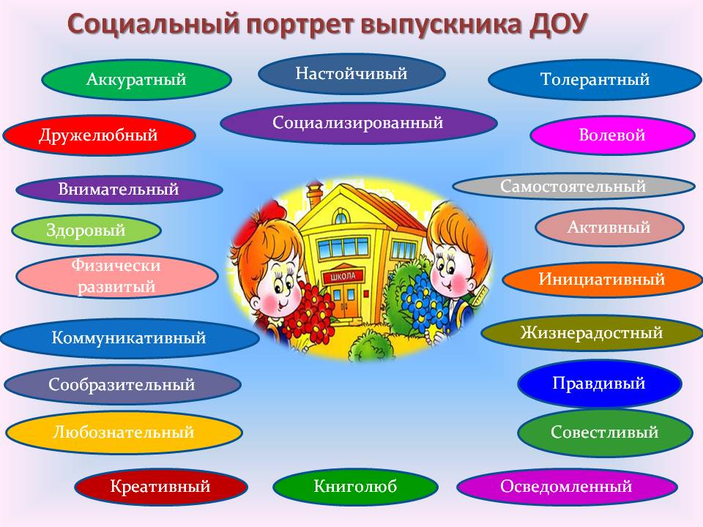

2.7 Результаты педагогической диагностики выявления уровня готовности ребёнка к школе в 2021-2022 учебном году.

Общее количество обучающихся - 22
Педагоги, проводившие педагогическую диагностику – Гусева Ю.В., Рябчикова М.В.

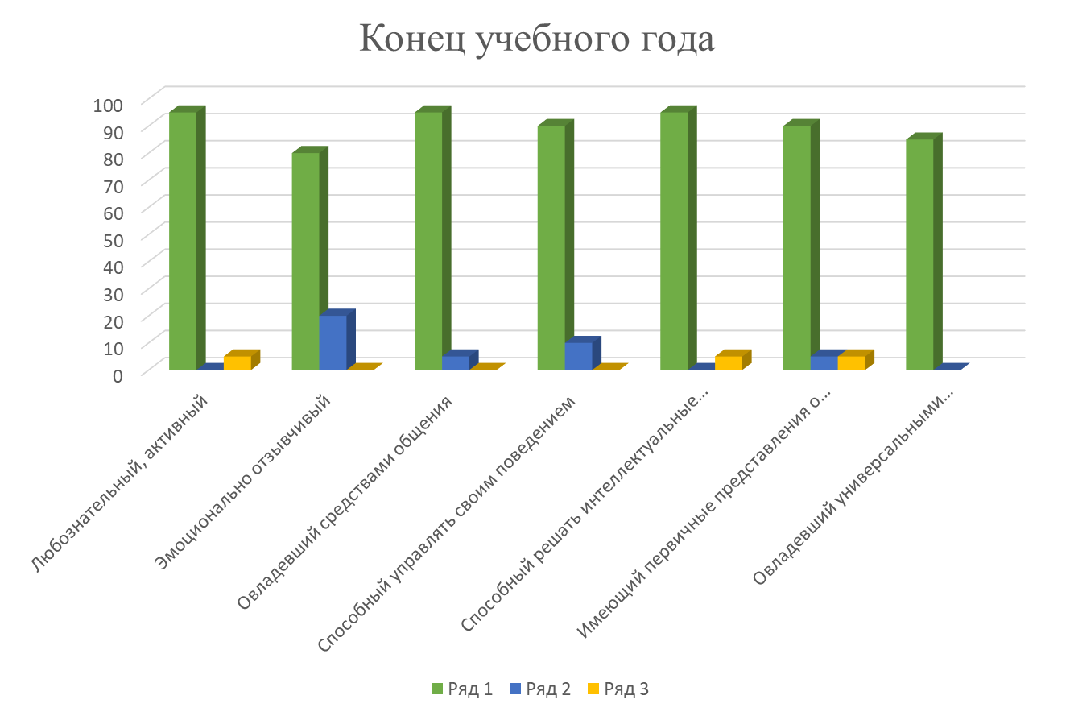

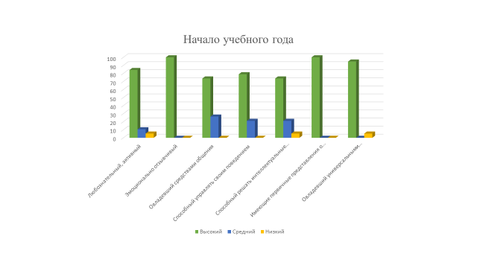

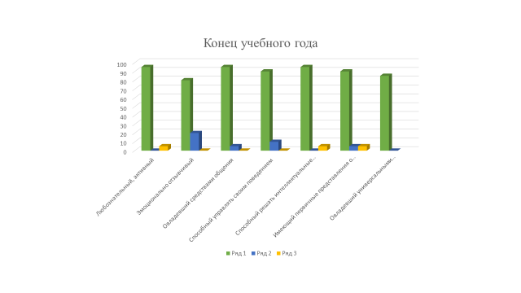

В течение учебного года работа педагогов была направлена на то, чтобы приучить детей – будущих первоклассников – проявлять инициативу в получении новых знаний, умению отстаивать вою точку зрения, освоить формы речевого этикета, учить высказывать и делать простые выводы и т.д.
Таким образом, результаты проведённой диагностики показали, что 98 % детей готовы к школьному обучению, у них были сформированы познавательные и учебные потребности (у них было желание учиться в школе), они научились ориентироваться в работе на образец, проявляли самостоятельность в рассуждениях, обобщениях, умели составлять предложения, выделять последовательность звуков в простых словах и т.д.

2.8 Итоги административно-хозяйственной работы.

Администрация, коллектив ДОО, попечительский Совет родителей постоянно работают над созданием условий для обеспечения полноценного развития детей.
Материально- технические и медико-социальные условия пребывания детей в ДОО соответствуют требованиям СанПиН: водоснабжение, канализация, отопление находится в удовлетворительном состоянии.
В течение учебного года шла планомерная работа по укреплению и обновлению материальной базы: посуда, постельное бельё, установка домофона.
Плановые проверки Роспотребнадзора и Пожнадзора свидетельствуют о том, что основные условия для жизнедеятельности детей созданы.

Годовые задачи на 2022-2023 учебный год

1.Воспитывать у участников образовательных отношений привычку к здоровому образу жизни, желание заниматься физическими отношениями.
2.Расширять сферу дистанционного участия родителей в образовательном процессе детского сада, создать атмосферу взаимопонимания, общности интересов, эмоциональной взаимоподдержки.
3.Совершенствование системы повышения квалификации, стимулирование и поддержка педагогических работников детского сада, повышение престижа образовательного учреждения через рост квалификации педагогических работников.

